Вещественный состав земной коры

Минералы и горные породы. Земная кора сложена минералами и горными породами. Минералы - это достаточно устойчивые химические соединения и самородные элементы, имеющие строго конкретное, только им присущее внутреннее строение. Минералы образуются в результате эндогенных и экзогенных процессов, а также могут выращиваться в лабораториях, на заводах (драгоценные камни) и на морских фермах (жемчуг).
В природе существуют твердые (алмаз, кварц), жидкие (вода, нефть, ртуть) и газообразные (все газы) минералы. Твердые минералы могут быть кристаллическими (галит, кварц) и аморфными (опал, все смолы). Кристаллические состоят из множества структурных элементов, представляющих собой многогранники-кристаллы, аморфные кристаллов не имеют. Строение минералов определяет их свойства. Один и тот же химический элемент (или соединение) может образовывать разные кристаллические формы, т.е. разные минералы. Так, алмаз и графит состоят из углерода (С), пирит и марказит - из сульфида железа (FeS₂), кальцит и арагонит - из карбоната кальция (CaCO₃) и т.д.
Известно более 2500 минералов, а если учесть и их разновидности - около 4000, однако только немногим больше 50 (до1%) из них имеют породообразующее значение. Современная классификация минералов основывается на их составе и строении. В табл. III.3 приведена классификация породообразующих и некоторых наиболее часто встречающихся или представляющих особый интерес минералов.
Горные породы - минеральные агрегаты с более или менее постоянным минеральным составом. Они могут быть мономинеральными, т.е. состоящими из одного минерала, как, например, каменная соль (из галита), или из нескольких минералов, как, например, гранит (из полевых шпатов, кварца, биотита, амфибола). Многие мономинеральные породы носят такие же названия, как и слагающие их минералы: нефть, вода, слюда, глина, ангидрит, гипс и т.д. Сыпучие, жидкие и пластичные горные породы нередко называют геологическими образованиями.

Таблица III.3
Классификация минералов
Классификационная группа | Распространение  в земной коре | Основные минералы
1. Самородные элементы | Около 90 минералов - 0,1% массы земной коры | Золото, платина, серебро - драгоценные металлы, медь - цветной металл, алмаз - драгоценный камень, графит, сера, мышьяк
2. Сульфиды | Около 200 минералов - 0,25 % массы земной коры | Сфалерит - цинковая руда, галенит - свинцовая руда, халькопирит - медная руда, пирит - сырье для химической промышленности, киноварь - ртутная руда
3. Сульфаты | Около 260 минералов, ∼0,1% массы земной коры | Гипс, ангидрит, барит - цементное сырье, поделочный камень и др.
4. Галлоиды | Около 100 минералов | Галит - каменная соль, сильвин - калийное удобрение, флюорит - фторид
5. Фосфаты | Около 350 минералов - 0,7% массы земной коры | Фосфорит - удобрение
6. Карбонаты | Около 80 минералов, ∼1,8% массы земной коры | Кальцит, арагонит, доломит - строительный камень; сидерит, родохрозит - руды железа и марганца
7. Окислы | Около 200 минералов, ∼17% массы земной коры | Вода, лед; кварц, халцедон, яшма, опал, кремень, корунд -драгоценные и полудрагоценные камни; бокситовые минералы - руды алюминия, минералы руд железа, олова, марганца, хрома и др.
8. Силикаты | Около 800 минералов, ∼80% земной коры | Пироксены, амфиболы, полевые шпаты, слюды, серпентин, глинистые минералы - основные породообразующие минералы; гранаты, оливин, топаз, адуляр, амазонит - драгоценные и полудрагоценные камни

По генезису (происхождению) горные породы классифицируют на магматические, метаморфические и осадочные. Из них только магматические породы являются первичными. Метаморфические и осадочные породы образовались за счет изменения и разрушения магматических пород.
Магматические горные породы. Магматические горные породы, как и слагающие их минералы, формируются из магматического расплава при застывании магмы в недрах (интрузивные) и на поверхности (эффузивные) Земли. Большинство магматических пород сложено силикатными минералами и по содержанию в них кремнекислоты (SiO₂) делятся на кислые, средние, основные и ультраосновные. В табл. III.4 даны названия и характеристики главных представителей этих групп пород.

Таблица III.4
Магматические горные породы
Тип  магмы (лавы) | Содержание SiO₂, % | Окраска | Интрузивные кристаллические | Типичные минералы | Эффузивные стекловатые
Кислая | > 65 | Светлая пестрая, светло-серая | Гранит | Кварц,  полевой шпат, биотит | Липарит
Средняя | 65 - 52 | Серая | Диорит | Плагиоклаз, роговая обманка, биотит | Андезит
Основная | 52 - 45 | Темно-серая | Габбро | Плагиоклаз, пироксен | Базальт
Ультраосновная | < 45 | Почти черная, зеленовато-черная | Перидотит | Оливин,  пироксен | Пикрит

Интрузивные магматические горные породы формируются при застывании магмы на глубине. Процесс этот идет достаточно медленно, и времени оказывается достаточно для роста кристаллов, поэтому интрузивные породы имеют кристаллическое строение. Эффузивные магматические породы образуются при быстром остывании вырвавшейся на земную поверхность магмы (лавы), и кристаллы не успевают сформироваться, поэтому породы имеют стекловатое (т.е. некристаллическое) строение. Особую группу магматических образований представляют собой жильные породы, с которыми связаны месторождения железа, меди, цинка, олова, золота, серебра, драгоценных камней и многих других полезных ископаемых. Таким образом, интрузивные породы отличают от эффузивных по их внутреннему строению, а кислые, средние, основные и ультраосновные - по окраске, которая отражает содержание в породе SiO₂, а для интрузивных пород - их минеральный состав.
Метаморфические горные породы. Метаморфические горные породы образуются в результате сложных преобразований в составе и строении горных пород в связи с воздействием на них высоких температур и давлений. С каждым типом метаморфизма (региональным, дислокационным, контактном и ударном) связаны определенные породы. С региональным, типичным для обширных платформенных территорий, связан наиболее обширный спектр пород. Ближе к поверхности (но на достаточной глубине!) образуются породы так называемой зеленокаменной фации, содержащие много зеленого минерала хлорита. Наиболее типичны для этой зоны сланцы - породы со сланцеватым строением и серпентиниты. Глубже, т.е. при более высоких температурах и давлении, формируются более плотные кристаллические сланцы, гнейсы, амфиболиты и, как результат частичного переплавления амфиболитов, - мигматиты. На больших глубинах, близ границы раздела с мантией, возникают гранулиты и эклогиты - своеобразные плотные кристаллические породы с набором метаморфических минералов.
Динамометаморфизм (дислокационный) сопровождается образованием материала разрушения материнской породы, в котором присутствуют метаморфические новообразования (хлорит, тальк, слюда). Эти рыхлые породы называются милонитами. Уплотняясь, милониты приобретают сланцеватое строение. В этой уже крепкой породе все минеральные зерна и их агрегаты расплюснуты. Такие породы называют бластомилонитами.
При контактовом типе метаморфизма преобразованию подвергаются породы, контактирующие с внедрившейся интрузией. Если вмещающей породой являются известняки, а из магмы выделяется большое количество горячих минерализованных газов и паров воды, в зоне контакта образуется разнокристаллическая своеобразная порода, называемая скарном. Скарны - породы, являющиеся настоящей природной кладовой промышленных скоплений железа, вольфрама, олова, цинка и многих драгоценных камней. При простом обжиге пород в контактной зоне образуются роговики.
Падение на Землю метеоритов вызывает процесс ударного метаморфизма. Разумеется, степень метаморфизма в таких зонах (астроблемах) максимальна в точке удара и конусовидно сокращается с глубиной. Породы, возникшие в результате ударного типа метаморфизма, объединены общим названием - импактиты. С ними связаны месторождения алмазов и гранатов.
Таким образом, метаморфические горные породы очень и очень разнообразны. Различать их может помочь знание особенностей строения и набора типично метаморфических минералов.
Осадочные горные породы. Осадочные горные породы формируются на поверхности Земли или чуть глубже из продуктов выветривания, жизнедеятельности организмов, посредством химической садки солей из перенасыщенных растворов. Особую группу пород составляют горючие полезные ископаемые. Осадочные породы покрывают около 75% поверхности континентов, и подавляющая их часть образовалась из осадков морских водоемов. По генетическому признаку их делят на четыре классификационные группы: обломочные; глинистые; химические и органогенные; каустобиолиты.
Обломочные породы сложены преимущественно продуктами физического выветривания и подразделяются по величине слагающих их обломков на: грубообломочные (валуны, щебень, галька, гравий - рыхлые, конгломераты и брекчии - сцементированные); среднеобломочные (пески и песчаники); мелкообломочные (алевриты и алевролиты). Нижний предел размера частиц, слагающих обломочные материалы, - 0,01 мм.
Глинистые породы состоят преимущественно из продуктов химического выветривания и сложены частицами размером 0,01-0,001 мм и мельче. Кроме того, глинистые породы сложены глинистыми минералами, имеющими специфические свойства. Глинистые породы составляют около 50% массы всех осадочных пород. Окаменелая глина называется аргиллитом.
В четвертичных отложениях, особенно ледникового происхождения, присутствуют песчано-глинистые (больше глины, чем песка) и глинисто-песчанистые (больше песка, чем глины), которые при содержании меньшей составной части около 30% называются суглинками и супесями соответственно.
Химические и органогенные породы по происхождению либо являются химически осажденными, либо сформированы скелетными фрагментами организмов. Некоторые породы этой группы могут быть как химического, так и органогенного генезиса (карбонатные, кремнистые, фосфатные).В специфических морских обстановках образуются железо-марганцевые, фосфоритовые, баритовые конкреции, арагонитовые иглы и оолиты и другие минеральные образования. В водоемах аридных (засушливых) зон формируются залежи хлоридных (каменная и калийная), сульфатных (гипс, ангидрит, барит), карбонатных (известняк, доломит) и других солей.
Горючие полезные ископаемые (каустобиолиты) образуют два генетических ряда: угля и нефти. Ряд угля включает торф, лигнит, бурый и каменный уголь, антрацит. В нефтяной ряд входят все углеводородные газы, нефть, озокерит (горный воск), асфальт. Однако, антрацит, как и относящиеся к этой группе пород горючие сланцы, По-существу, являются метаморфическими породами и к осадочным отнесены условно.

Строение земной коры

Типы коры. В разных регионах соотношение между различными горными породами в земной коре различно, причем обнаруживается зависимость состава коры от характера рельефа и внутреннего строения территории. Результаты геофизических исследований и глубоко бурения позволили выделить два основных и два переходных типа земной коры. Основные типы маркируют такие глобальные структурные элементы коры как континенты и океаны. Эти структуры прекрасно выражены в рельефе Земли, и им свойственны континентальныйи океанический типы коры (рис. III.6).

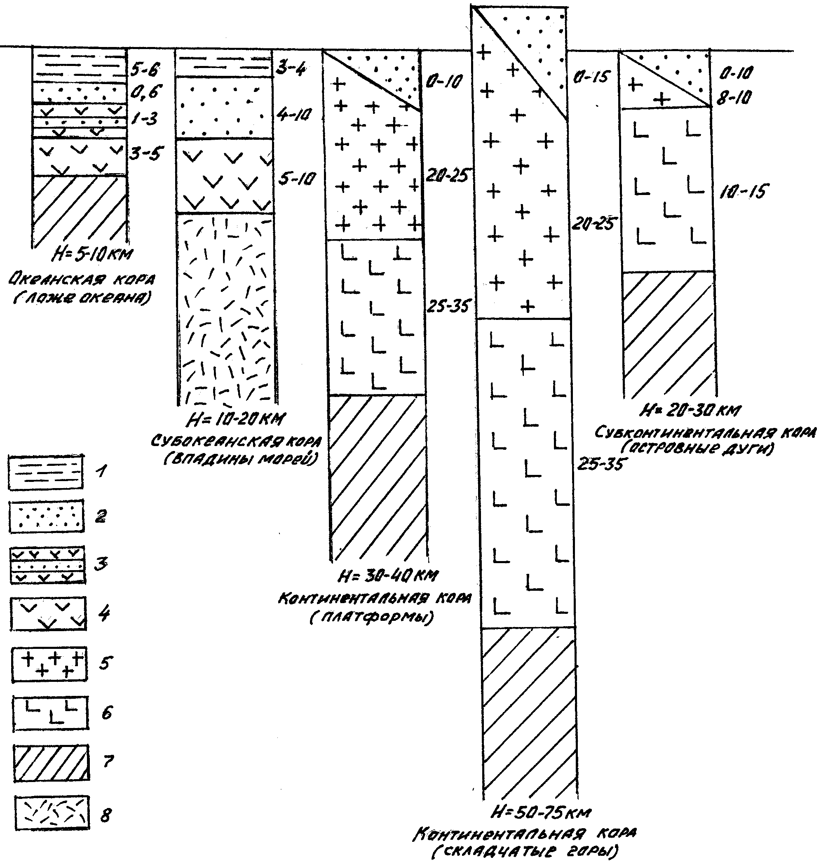
Рис. III.6. Типы земной коры:
1 - вода, 2 - осадочный слой, 3 - переслаивание осадочных пород
и базальтов, 4 - базальты и кристаллические ультраосновные породы,
5 - гранитно-метаморфический слой, 6 - гранулитово-базитовый слой,
7 - нормальная мантия, 8 - разуплотненная мантия

Континентальная кора развита под континентами и, как уже говорилось, имеет разную мощность. В пределах платформенных областей, соответствующих континентальным равнинам, это 35-40 км, в молодых горных сооружениях - 55-70 км. Максимальная мощность земной коры - 70-75 км - установлена под Гималаями и Андами. В континентальной коре выделяются две толщи: верхняя - осадочная и нижняя - консолидированная кора. В консолидированной коре присутствуют два разноскоростных слоя: верхний гранито-метаморфический, сложенный гранитами и гнейсами, и нижний гранулитово-базитовый, сложенный высокометаморфизированными основными породами типа габбро или ультраосновными магматическими породами. Гранито-метаморфический слой изучен по кернам сверхглубоких скважин; гранулитово-базитовый - по геофизическим данным и результатам драгирования, что все еще делает его существование гипотетическим.
В нижней части верхнего слоя обнаруживается зона ослабленных пород, по составу и сейсмическим характеристикам мало чем отличающаяся от него. Причина ее возникновения - метаморфизм пород и их разуплотнение за счет потери конституционной воды. Вполне вероятно, что породы гранулитово-базитового слоя - это все те же породы, но еще более высоко метаморфизированные.
Океанская кора характерна для Мирового океана. Она отличается от континентальной по мощности и составу. Мощность ее колеблется от 5 до 12 км, составляя в среднем 6-7 км. Сверху вниз в океанской коре выделяются три слоя: верхний слой рыхлых морских осадочных пород до 1 км мощностью; средний, представленный переслаиванием базальтов, карбонатных и кремнистых пород, мощностью 1-3 км; нижний, сложенный основными породами типа габбро, часто измененными метаморфизмом до амфиболитов, и ультраосновными амфиболитами, мощность 3,5-5 км. Первые два слоя пройдены буровыми скважинами, третий охарактеризован материалом драгирования.
Субокеанская кора развита под глубоководными котловинами окраинных и внутренних морей (Черное, Средиземное, Охотское и др.), а также обнаружена в некоторых глубоких впадинах на суше (центральная часть Прикаспийской впадины). Мощность субокеанской коры 10-25 км, причем увеличена она преимущественно за счет осадочного слоя, залегающего непосредственно на нижнем слое океанской коры.
Субконтинентальная кора характерна для островных дуг (Алеутской, Курильской, Южно-Антильской и др.) и окраин материков. По строению она близка к континентальной коре, но имеет меньшую мощность - 20-30 км. Особенностью субконтинентальной коры является нечеткая граница между слоями консолидированных пород.
Таким образом, различные типы земной коры отчетливо разделяют Землю на океанические и континентальные блоки. Высокое положение континентов объясняется более мощной и менее плотной земной корой, а погруженное положение ложа океанов - корой более тонкой, но более плотной и тяжелой. Область шельфа подстилается континентальной корой и является подводным окончанием материков.
Структурные элементы коры. Помимо деления на такие планетарные структурные элементы как океаны и континенты, земная кора (и литосфера) обнаруживает регионы сейсмичные (тектонически активные) и асейсмичные (спокойные). Спокойными являются внутренние области континентов и ложа океанов - континентальные и океанические платформы. Между платформами располагаются узкие сейсмичные зоны, которые маркируются вулканизмом, землетрясениями, тектоническими подвижками. Эти зоны соответствуют срединно-океаническим хребтам и сочленениям островных дуг или окраинных горных хребтов и глубоководных желобов на периферии океана.
В океанах различают следующие структурные элементы:
- срединно-океанические хребты - подвижные пояса с осевыми рифтами типа грабенов;
- океанические платформы - спокойные области абиссальных котловин с осложняющими их поднятиями.
На континентах основными структурными элементами являются:
- горные сооружения (орогены), которые, подобно срединно-океаническим хребтам, могут обнаруживать тектоническую активность;
- платформы - в основном спокойные в тектоническом отношении обширные территории с мощным чехлом осадочных горных пород (рис. III.3, б).
Горные сооружения имеют сложное внутреннее строение и историю геологического развития. Среди них выделяются орогены, сложенные молодыми допалеогеновыми морскими отложениями (Карпаты, Кавказ, Памир), и более древние, сформированные из раннемезозойских, палеозойских и докембрийских пород, испытавших складкообразовательные движения. Эти древние хребты были денудированы, нередко до основания, а в новейшее время испытали вторичное поднятие. Это возрожденные горы (Тянь-Шань, Алтай, Саяны, хребты Прибайкалья и Забайкалья).
Горные сооружения разделяются и окаймляются пониженными территориями - межгорными прогибами и впадинами, которые заполнены продуктами разрушения хребтов. Например, Большой Кавказ окаймлен Западно-Кубанским, Восточно-Кубанским и Терско-Каспийским передовыми прогибами, а от Малого Кавказа отделен Рионской и Куринской межгорными впадинами.
Но не все древние горные сооружения были вовлечены в повторное горообразование. Большая их часть после выравнивания медленно опускалась, была залита морем, и на реликты горных массивов наслоилась толща морских осадков. Так сформировались платформы. В геологическом строении платформ всегда присутствуют два структурно-тектонических этажа: нижний, сложенный метаморфизированными остатками былых гор, являющий собой фундамент, и верхний, представленный осадочными горными породами (рис. III.7).
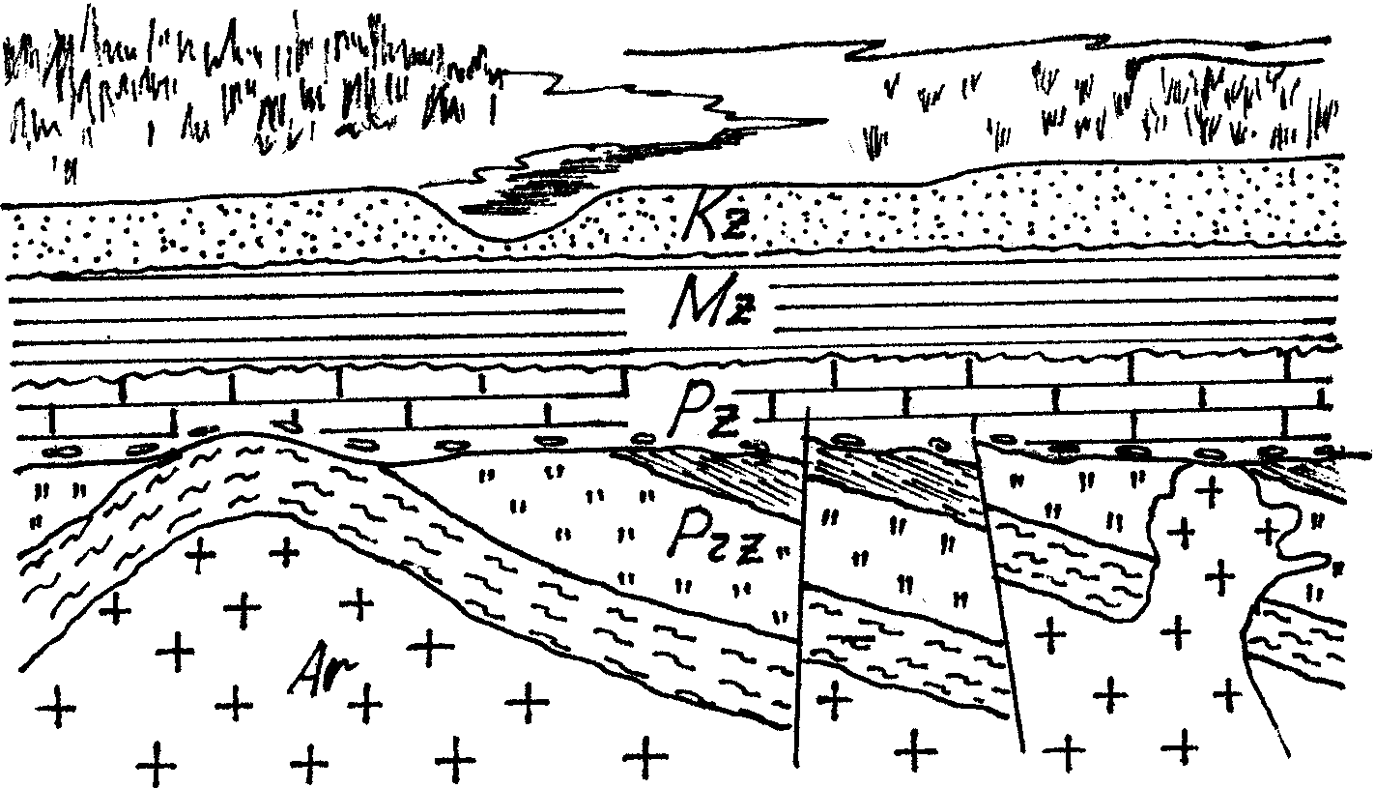
Осадочный
чехол
Фундамент
Рис. III.7. Строение платформы

Платформы с докембрийским фундаментом считаются древними, а с палеозойским и раннемезозойским - молодыми. Молодые платформы располагаются между древними или окаймляют их. Например, между древними Восточно-Европейской и Сибирской находится молодая Западно-Сибирская платформа, а на южной и юго-восточной окраине Восточно-Европейской платформы начинаются молодые Скифская и Туранская платформы. В пределах платформ выделяются крупные структуры антиклинального и синклинального профиля, именуемые антеклизами и синеклизами (рис. III.4).
Итак, платформы - это древние денудированные орогены, не затронутые более поздними (молодыми) горообразовательными движениями.
В противовес спокойным платформенным регионам на Земле имеются тектонически активные геосинклинальные области. Геосинклинальный процесс можно сравнить с работой огромного глубинного котла, где из ультраосновной и основной магмы и материала литосферы “варится” новая легкая континентальная кора, которая, всплывая, наращивает континенты в окраинных (Тихоокеанская) и спаивает их в межконтинентальных (Средиземноморская) геосинклиналях. Этот процесс завершается формированием складчатых горных сооружений, в сводовой части которых еще долгое время могут работать вулканы. Со временем рост гор прекращается, вулканизм затухает, земная кора вступает в новый цикл своего развития: начинается выравнивание горного сооружения.
Таким образом, там, где сейчас располагаются горные цепи, раньше были геосинклинали. Крупные структуры антиклинального и синклинального профиля в геосинклинальных регионах называются антиклинориями и синклинориями (рис. III.4).

Литература:

- Козловский Е.А. Новое о строении земной коры. М.: Знание, 1988. 40 с.
- Короновский Н.В., Якушова А.Ф. Основы геологии. М.: Высшая школа, 1991. 416 с.
- Якушова А.Ф., Хаим В.Е., Славин В.И. Общая геология. М.: Изд-во МГУ, 1988. 447 с.

Мигматиты - породы, по минеральному составу очень близкие к гранитам.
Гранулит состоит из кварца, ортоклаза, плагиоклаза и типично метаморфических граната, силлиманита, пироксена.
Эклогит формируется на границе земной коры и мантии и сложен пироксеном и гранатом.
По устаревшим представлениям, это гранитный слой.
По устаревшим представлениям, это базальтовый слой.
От греческого “орос” - гора.

